«ДОБРОЕ СЕРДЦЕ»

Встреча с ветераном

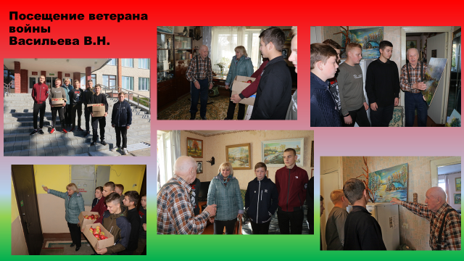
Члены волонтёрского отряда посетили ветерана ВОВ Владислава Николаевича Васильева и угостили его яблоками, которые выросли на питомнике учреждения образования.

Владислав Николаевич прошёл всю войну и получил звание капитана. Боевой путь его проходил под Ленинградом в качестве разведчика в секретной части. В 19 лет Владислав Николаевич получил орден Славы за операцию по освобождению моста от немецких захватчиков.
Владиславу Николаевичу 96 лет, из которых 70 лет он живёт с женой в браке.
Владислав Николаевич пишет картины маслом. В его квартире, как в картинной галерее, на стенах висят 22 картины.
На поучительной беседе с учащимися учреждения образования Владислав Николаевич давал гостям мудрые жизненные советы.

